Справка
о проведении субботника «Чистая территория» в
МКОУ «Дылымская гимназия имени Махмуда Салимгереева»
РДШ «Новое поколение»

Участники: учащиеся 9х классов
Место проведения: ДГ федеральная трасса
Дата проведения: 27 октября.

Цель: формировать экологическое сознание и чувство уважения к планете Земля, к своей Родине.
Задачи: пробуждение у детей интереса и любви к окружающей природе, развитие творческих способностей.
С целью воспитать чувство ответственности за экологическое состояние планеты и желание созидательно взаимодействовать с природой в Дылымской гимназии прошел субботник «Чистая территория»
В нашей гимназии стало хорошей традицией проводить субботники. Сейчас же, из-за осеннего листопада - это особенно актуально!
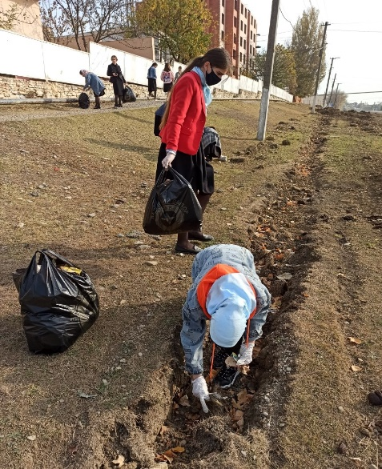
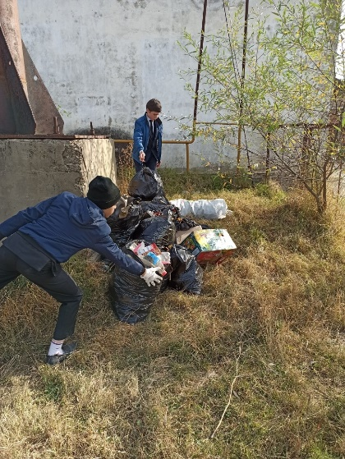
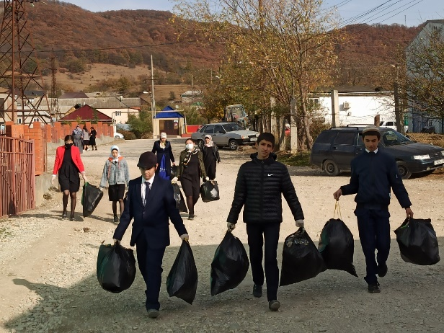
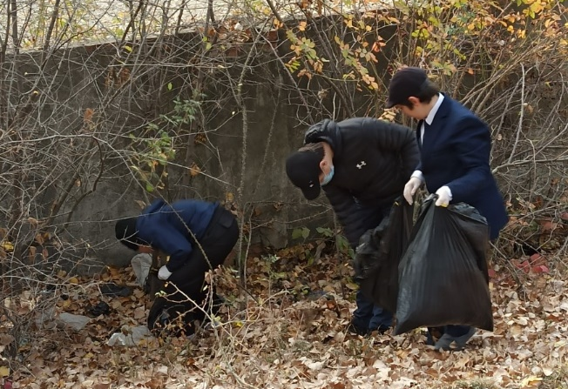
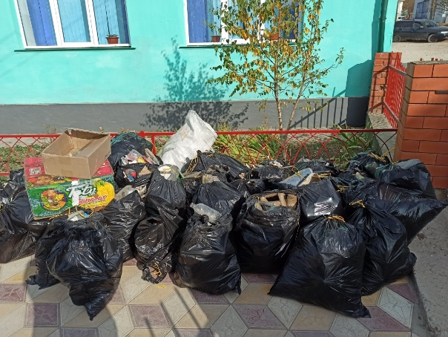
27 октября в нашей школе прошел субботник по уборке прилежащей территории. Педагоги, обучающиеся дружно вышли на субботник. Ими была проделана большая работа: убрана вся территория вокруг школы от бытового мусора, листвы, сухой травы, поросли. Участники субботника собрали мусор, убрали пришкольный участок. Много труда вложили, чтобы привести в порядок территории школы.

